**П О Л О Ж Е Н И Е**

**о проведении кросса посвященного**

**Международному Женскому Дню 8 Марта**

**«ВЕСНА! ЦВЕТЫ! ЛЮБОВЬ!»**

**ЦЕЛИ И ЗАДАЧИ**

1. Популяризации легкой атлетики, пропаганды здорового образа жизни;

1. Выявления сильнейших спортсменов в беге на выносливость;
2. Повышение массовости занимающихся физической культурой и спортом.

**ОРГАНИЗАТОРЫ,**

**РУКОВОДСТВО ПРОВЕДЕНИЕМ СОРЕВНОВАНИЙ**

Администрация Светловского городского округа, МАУ МО «СГО» «Спортивная школа олимпийского резерва», Местная общественная организация «Клуб активного образа жизни» «ВОСХОД», беговое сообщество «ПОУТRЯNNING», при непосредственном участии отдела по молодежной политике КМЦ, Детской школы искусств.

Непосредственное проведение возлагается на лиц, определённых организационным комитетом.

Главный судья соревнований – Кец В.М.

**ПРОГРАММА**

Забег проводится на дистанции 4,0км и 8,0км.

Скандинавская ходьба – 4,0км.

В рамках кросса пройдёт конкурс на лучший костюм.

**ДАТА И ВРЕМЯ ПРОВЕДЕНИЯ**

**7 Марта 2022 года** с 9.00 до 13.00. Старт: 11.00. Контрольное время на дистанции - 1 час 30 мин.

**МЕСТО ПРОВЕДЕНИЯ, ТРАССА**

Общий сбор: территория за ж/д переездом по ул.Харьковской, здесь же старт и финиш. Далее дистанция проходит в лесном массиве между дорогой на Неплейкино и Арсенальной дорогой, согласно разметки. Характер трассы - грунтовая. Более подробно смотрите схему трассы.

**УЧАСТНИКИ**

К участию в соревнованиях приглашаются все желающие, не имеющие медицинских противопоказаний к физической нагрузке и принимающие ответственность за физическое состояние своего здоровья.

Участники младше 18 лет допускаются к соревнованиям при наличии письменного разрешения родителей или законных представителей.

Возрастные категории:

**8км - Женщины:** 18-34 лет; 35-44 лет; 45 лет и старше.

**Мужчины:** 18-34 лет; 35-44 лет; 45 лет и старше.

**4 км –** без деления по возрастным категориям у мужчин и женщин.

**УСЛОВИЯ ФИНАНСИРОВАНИЯ**

**РЕГИСТРАЦИЯ УЧАСТНИКОВ**

Финансирование мероприятия осуществляется за счет спонсорских средств и стартовых взносов.

**Жители Светловского городского округа от стартового взноса освобождаются.**

**Предварительная регистрация:**

На сайте Amberman.net

Сумма стартовых взносов для иногородних участников:

|  |  |
| --- | --- |
| Дистанция | Сумма |
| Дистанция 8 км | 200 руб |
| Дистанция 4 км | 200 руб |
| Скандинавская ходьба 4 км | 200 руб |

В день забега регистрация участников соревнований проводится в стартовом городке с 9.00 до 10.30 часов.

Расходы связанные с награждением, питанием и проведением соревнований для жителей Светловского городского округа берет на себя Администрация СГО и спонсоры.

**НАГРАЖДЕНИЕ**

Всем **УЧАСТНИЦАМ**  на финише вручаются **ЦВЕТЫ**!

Все участники на финише **награждаются памятной медалью**.

Все участники на финише **обеспечиваются питанием.**

Абсолютные победители на дистанции 8 км награждаются Кубками.

Абсолютные победители на дистанции 4 км награждаются Кубками.

Призёры в возрастных категориях на дистанции 8 км награждаются медалями.

Спосоры забега могут устанавливать дополнительные призы участникам забега.

**Настоящее положение является официальным вызовом на соревнования.**

**Контактные тел.:** 8-911-466-51-18 – Андрей Гусев

8-911-863-55-67 – Андрей Фадеенко

8-911-475-75-21 – М.Н.Адамов

***Схема трассы:***

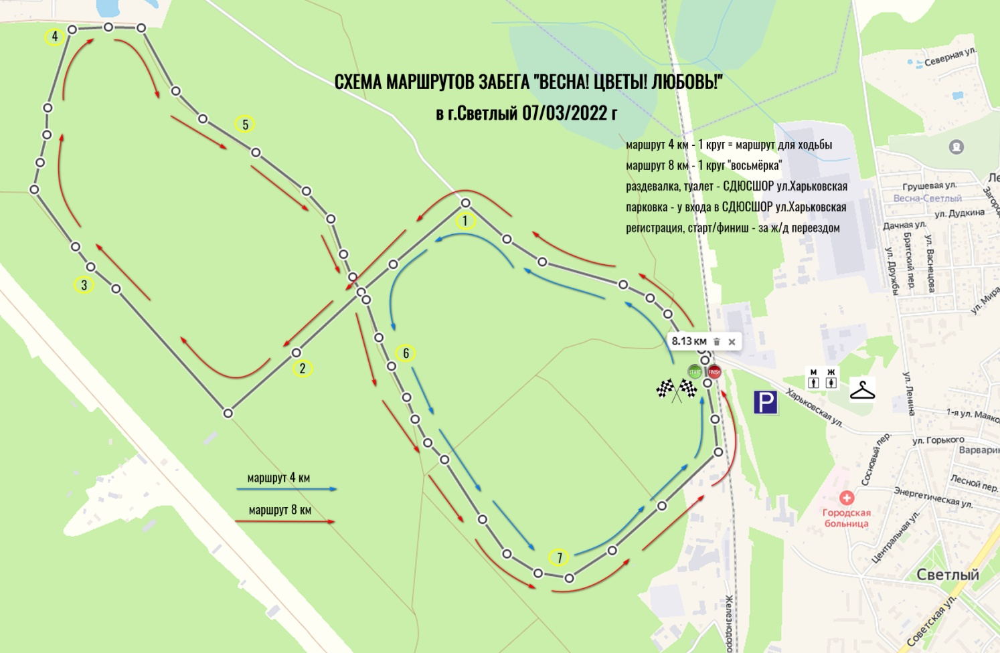

|  |  |
| --- | --- |
| **«Утверждаю»**  **Глава МО «Светловский городской округ»**  **__________________С.В.Бевз**  **«___»_____________ 2022 г.** | **«Согласовано»**  **Председатель МОО «Восход»**  **_______________М.Н.Адамов**  **«___» ___________ 2022 г.** |
| **«Согласовано»**  **Председатель бегового сообщества** «ПОУТRЯNNING»  ________________ **А.Фадеенко**  **«___» ___________2022 г.** | **«Согласовано»**  **Директор МАУ МО «СГО» «Спортивная школа олимпийского резерва»_________А.В.Кец**  **«___»___________2022 г.** |

**Российская Федерация,**

**Калининградская область,**

**г.Светлый, 7 марта 2022г.**

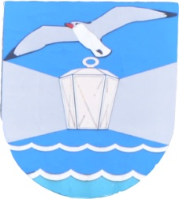

Легкоатлетический кросс, посвященный **Международному Женскому Дню**

**«ВЕСНА! ЦВЕТЫ! ЛЮБОВЬ!»**